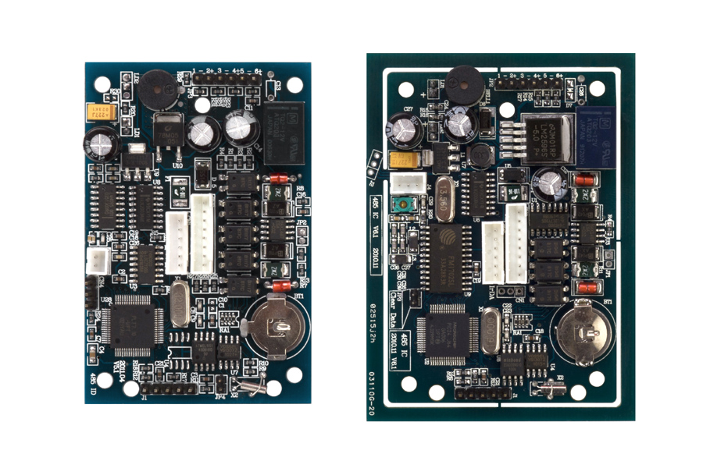
485嵌入式门禁控制器
嵌入式门禁控制器是485通讯门禁系列中的一种，根据自带感应线圈的读卡器类别分为ID和IC两种，是目前国内最小的嵌入式联网控制器，采用标准的工业串口通讯，通讯距离可达1200米，一条总线可以接255台设备；内置一个读卡器材（ID或IC），可外接一个体Wiegand通讯方式的读卡器，实现进出刷卡，主要应用于安装位置小的地方，嵌入安装到楼宇对讲设备中，实现小区门禁功能。该门禁控制器装上外壳，可做为联网门禁一体机单独或与其他联网门禁混合安装使用；IC控制器支持不联网管理授权方式使用。

性能特性

标准 485通讯，多级防雷、防浪涌保护
全部芯片采用进口全新原装，满足工业级要求，更广泛的工作环境
日本松下高品质继电器，更高开关寿命
支持黑名单功能(仅IC)
支持IC卡授权功能，实现脱机授权，支持有效期(仅IC)
支持读扇区功能(仅IC)
支持更换不同尺寸感应天线
支持外接读卡器，实现进出都刷卡，兼容韦根26/34的读卡器、指纹机等
开放时间多达16组，每组可选择不同的鉴别方式
多种鉴别方式：卡、卡+密码、密码、双卡、自由通行、定时开关门、定时报警
支持远程操作开关、锁门
支持跨机区域防潜返
支持多个报警事件的报警输出，如无效卡、无效时间、门报警、门开超时
支持单独设置每张卡的有效期
所有门禁设备支持混合安装

性能参数
卡容量： 30000张
记录存量： 60000条
报警容量： 60000条
通讯方式： 485
通讯距离： 1200米
认识设备： wiegand（韦根）协议
读卡距离： 3 – 9 cm(自带线圈感应距离)
开门方式： 单卡、密码、卡+密码、双卡、软件远程、自由通行、按钮、定时

标准接口

读 卡 器： 1个
感应线圈： 1个
火警输入： 1个
出门按钮： 1个
门磁输入： 1个
485 通讯： 1个

基本参数

主板尺寸： 78×52×12mm
主板颜色： 深蓝
线圈尺寸： ID 47×47×4mm
75×41×4mm
85×65×4mm
IC 56×55×5mm
50×40×5mm
84×61×3mm
主板重量： 约60克
外壳尺寸： 115×75×22mm
外壳颜色： 黑色
外壳重量： 约50克

工作温度： <60℃
环境湿度： 10% ~ 95% R.H
工作电压： DC 12V
工作电流： < 80mA
额定功率： ≤5W
断电保护： 10 年

应用领域

现代小区、写字楼、办公场所

地方较小需要安装门禁的地方

其他设备中需要嵌入门禁控制器的应用环境

